**Rapport de Séance du 13/12/19 :**

Conception des plans de la structure de la fontaine :

Lors de cette séance nous avons réfléchi à la manière dont nous allions concevoir la structure de la fontaine que nous comptons imprimer en 3D (j’avais déjà au préalable fait un modèle 3D afin d’avoir une vue d’ensemble du produit fini).

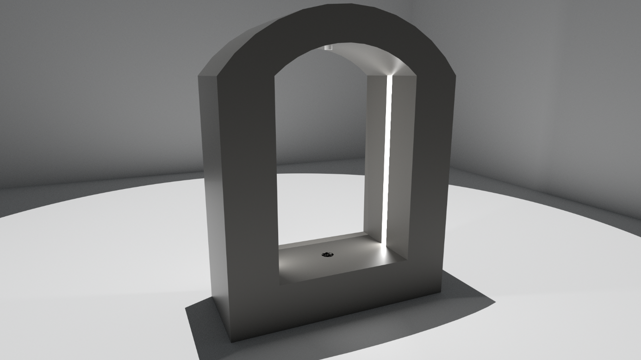

Nous avons rencontré plusieurs difficultés auxquelles nous n’avions pas pensé. La première était due au volume maximal d’impression de l’imprimante 3D. En effet il était impossible d’imprimer la structure en un seul morceau car trop volumineuse. Il a donc fallu découper la structure en plusieurs pièces, tout en réfléchissant à l’agencement pour pouvoir travailler à l’intérieur. Mais il fallait maintenant savoir comment fixer les différentes pièces entre elles sans que la structure ne devienne trop fragile et tout cela de manière esthétique puisque cet objet à un but décoratif. Nous avons réfléchi à plusieurs solutions puis nous avons fini par opter pour un système d’encoche dans laquelle un petit embout fixé sur la pièce opposée viendrait s’insérer.

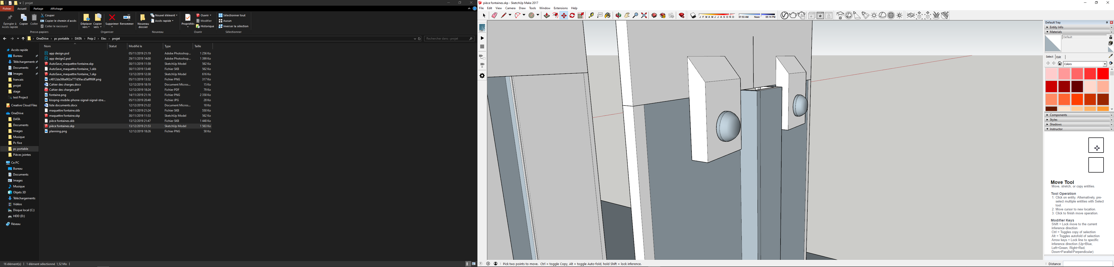 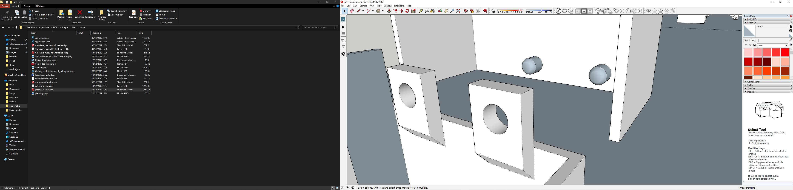

Nous avons également pensé à faire un petit tuyau coudé pour recevoir l’eau qui coule afin d’éviter le bruit des gouttes qui tombent directement dans le réservoir.